Window下安装xampp
一、下载安装包
下载安装包，安装包链接地址为
https://downloadsapachefriends.global.ssl.fastly.net/xampp-files/5.6.30/xampp-win32-5.6.30-0-VC11-installer.exe?from_af=true
二、安装步骤
1、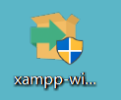 双击安装文件
2、 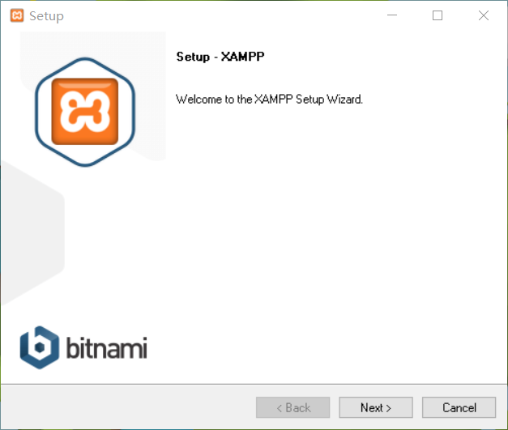 点击next

- 去掉红色框框内容的勾勾
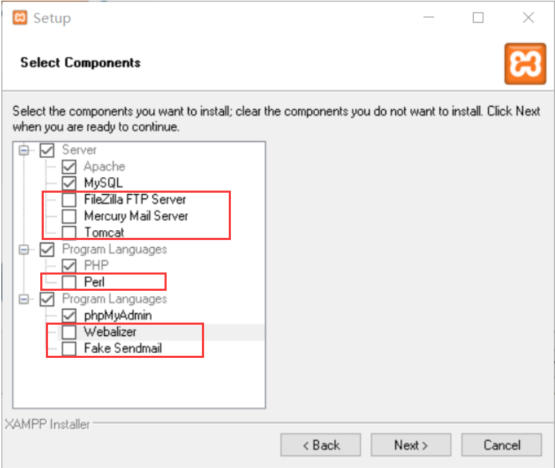 点击next
- 选择存放位置，就用xampp命名，为了方便找到
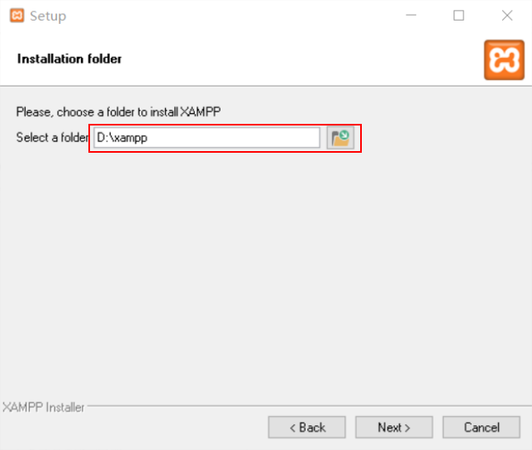 点击next
5、
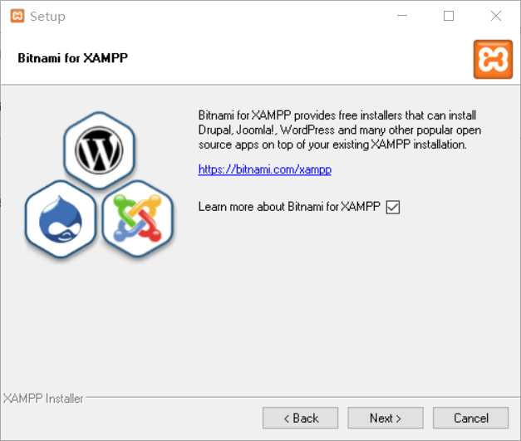点击next后，由于勾选了Learn more about Bitnami for XAMPP因此自动打开了浏览器，关闭浏览器，继续点击next
6、
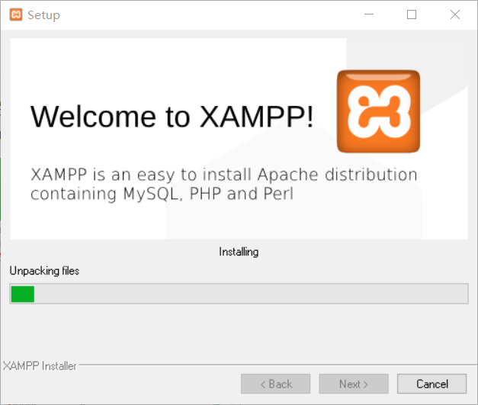 等待……
7、
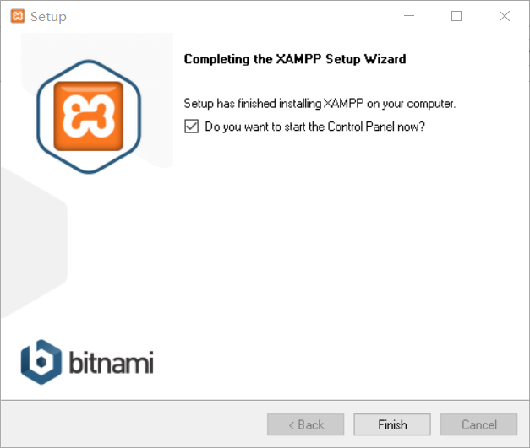 点击Finish
8、选择语言
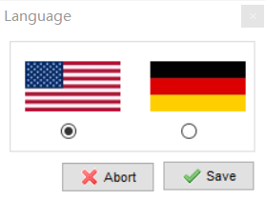默认英文，点击Save

以上过程完成，就已经完成了xampp的安装。由于在finish页上勾选了Do you want to start the Control Panel now?因此会自动打开xampp的控制面板。
9、打开Apache服务器和MySQL

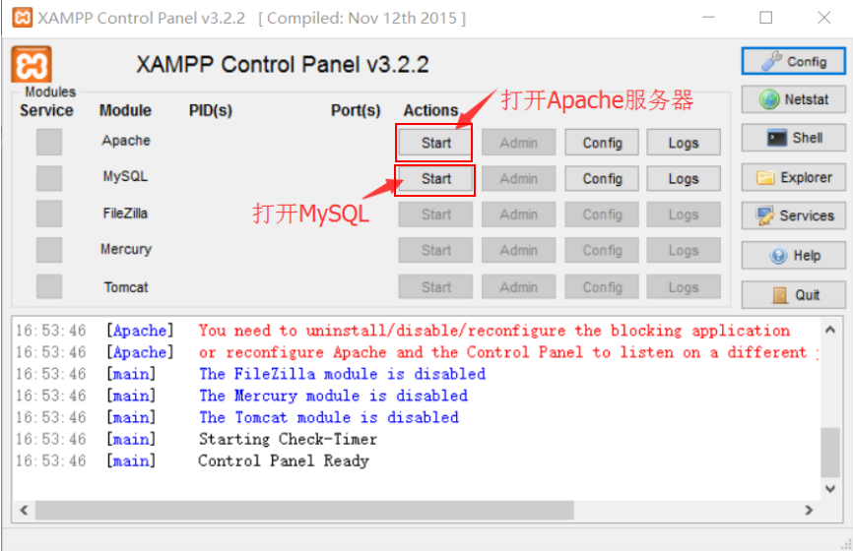
如果能正常开启，二者均会变绿。如下图：
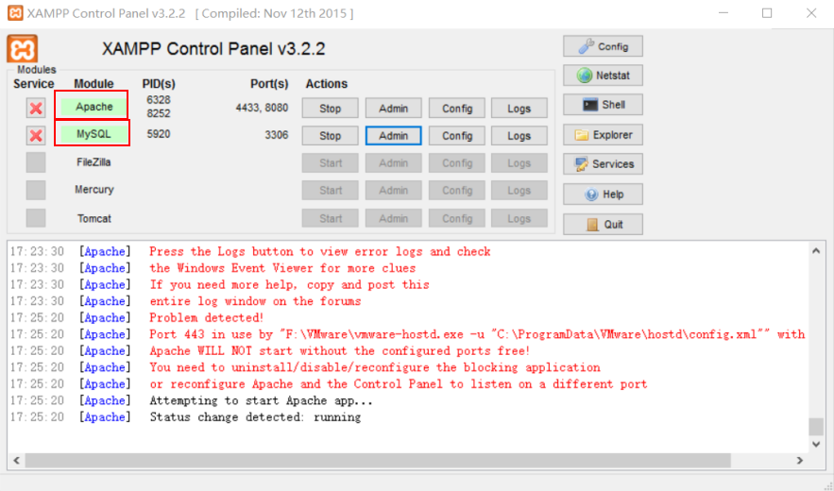
恭喜你！！你的环境安装成功啦。
进一步验证：点击MySQL的Admin就可以打开PHPMyAdmin。
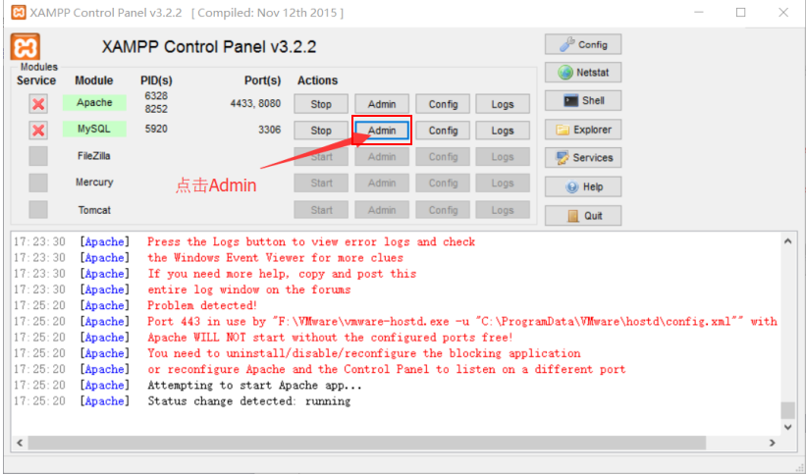
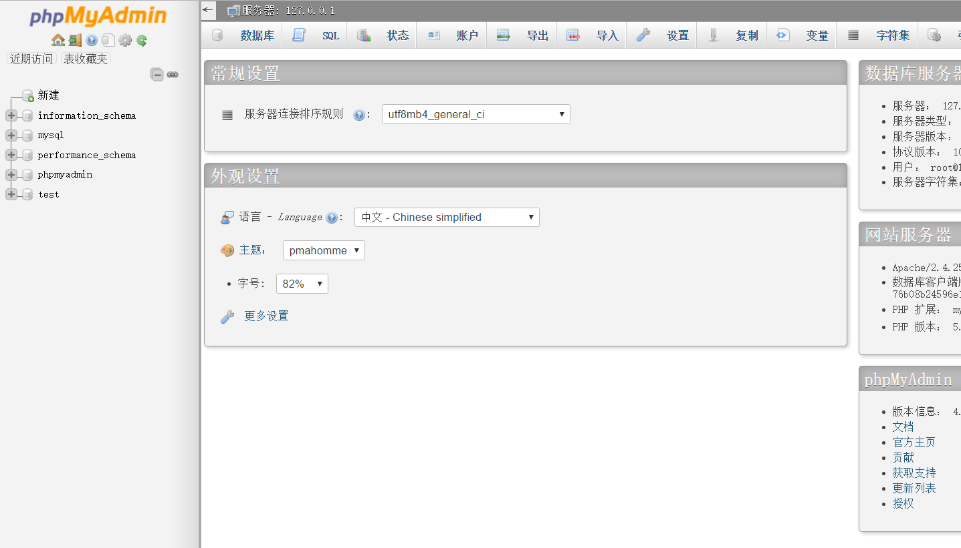
再一次恭喜你！一切都很顺利嘛~~~
留意观察下PHPMyAdmin的链接地址：http://localhost/phpmyadmin/
将localhost 换成 127.0.0.1 也是可以访问到PHPMyAdmin，也就是http://127.0.0.01/phpmyadmin/
Tips：127.0.0.1 是本机IP，localhost指本机。

三、常见错误以及解决办法
如果Apache不能正常启动（变绿）
出错原因：
可能出现的情况就是Apache的默认端口80被你电脑中别的应用服务（迅雷、IIS等）给占了。
解决办法：
1、点击Apache的Config，点击Apache(httpd.conf)
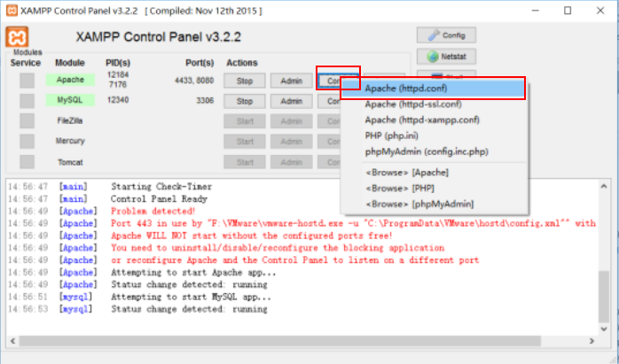
修改地方：
- Listen 80 改成 Listen 8080 如图：
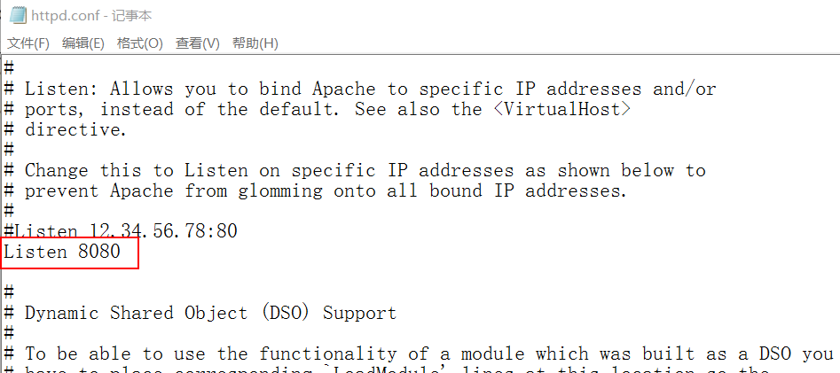
- ServerName localhost:80 改为 ServerName localhost:8080 如图：
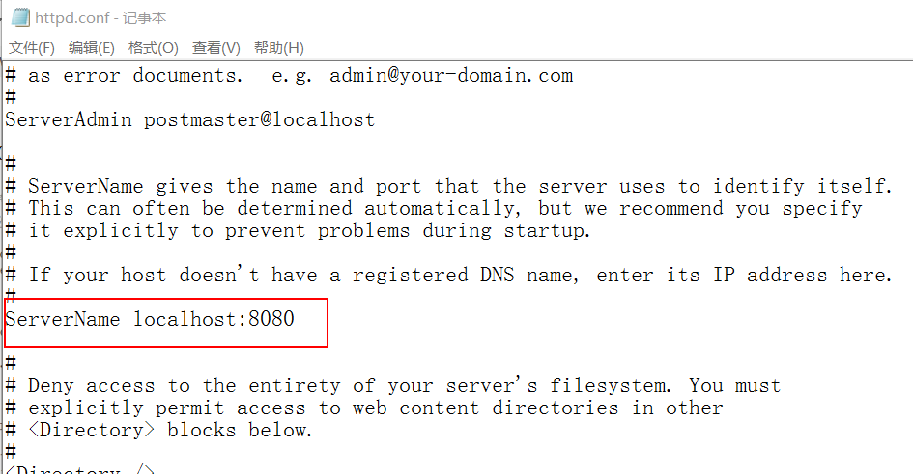 保存文件
2、再点击Apache的Config，点击Apache（httpd-ssl.conf）
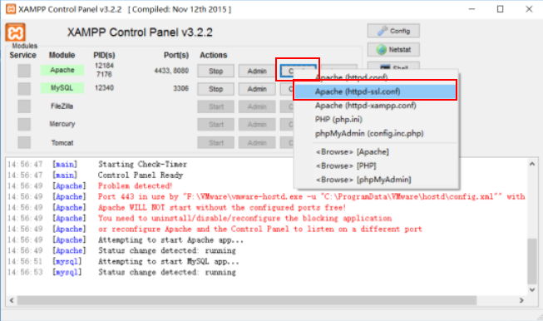
修改地方：
Listen 443 改为 Listen 4433
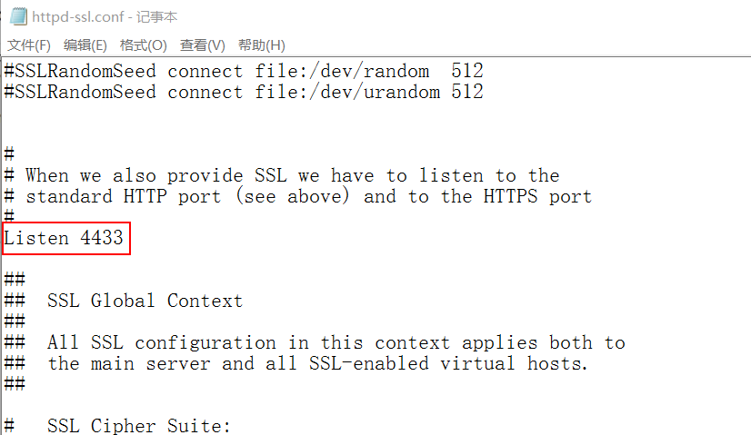 保存文件
关闭XAMPP，重新打开，再启动Apache就没有问题了。若还是打不开，就重启电脑吧。
注意：由于将Apache的默认端口80改为8080，因此，访问PHPMyAdmin的链接地址由http://localhost/phpmyadmin/ 改为 http://localhost:8080/phpmyadmin/ 就可以正常访问PHPMyAdmin啦。
Tips：Apache的默认端口（port）为80，MySQL的默认端口为3306。
四、如何再次打开xampp控制面板
安装时指定的存放位置xampp文件夹里，xampp-control.exe及控制面板的打开文件，为了方便找到可以生成一个快捷链接到桌面。
